Открытка-ракета на День Космонавтики.

Пошаговая инструкция по изготовлению открытки.
Нам понадобится:
- картон белого цвета
- цветная бумага разных цветов
- вспененный скотч
- клей момент кристалл или другой
- магнитик
- блок для заметок, пуговки

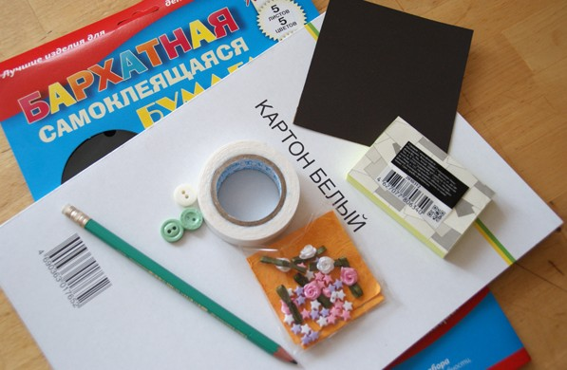
Этапы изготовления:
1. На картонной бумаге начертите квадрат, и закруглите карандашом углы.

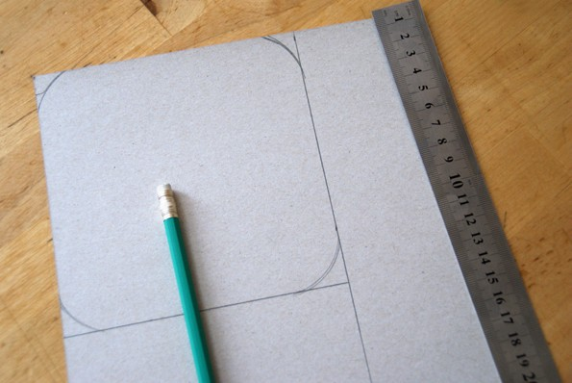

2. Из цветной бумаги также вырежьте точно такой же квадрат с закругленными формами. Приклейте его к картонной заготовке.
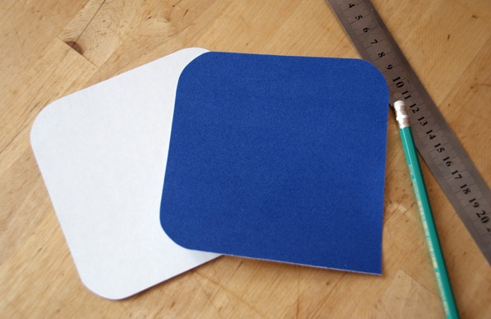

3. Теперь вырежьте из цветной бумаги образы планеты — Луны. На обратную сторону приклейте двусторонний скотч и зафиксируйте в углу на открытке.
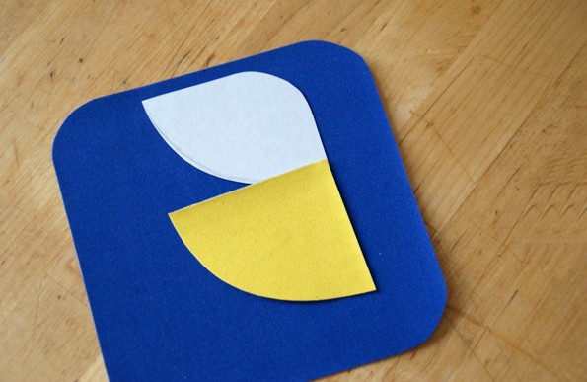
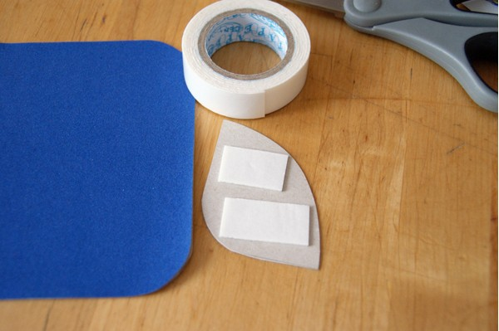

4. Украсьте пуговками или можно взять стразы.
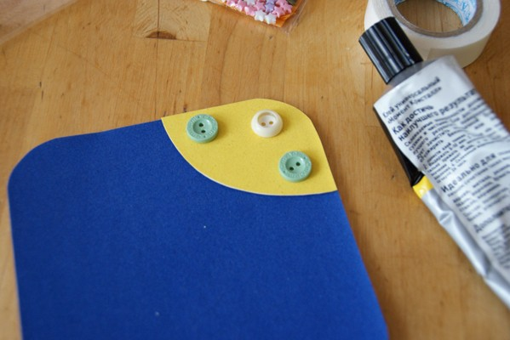

5. После нарисуйте части ракеты, детали. Вырежьте их и разместите на основе.
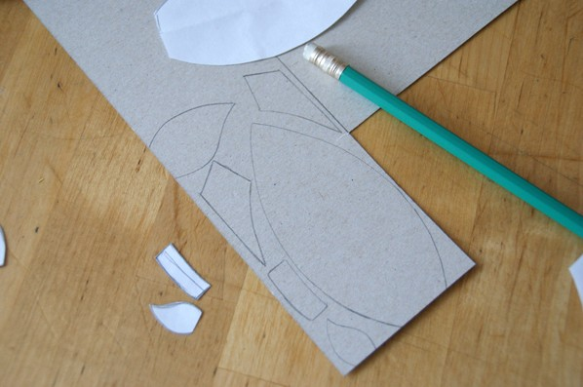

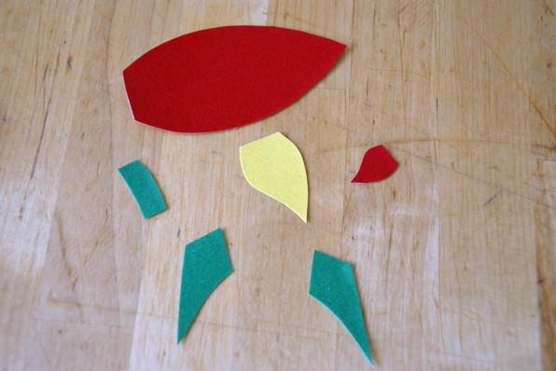

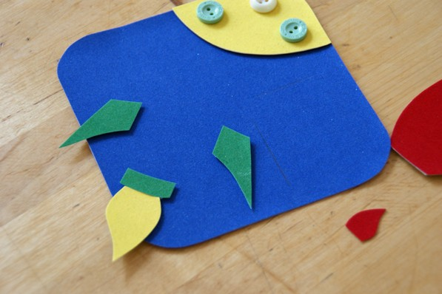

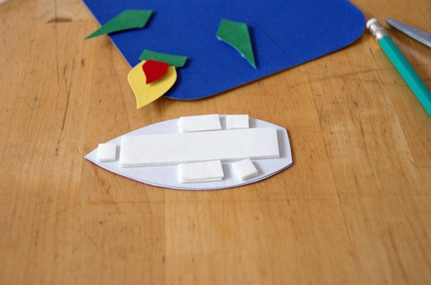

7. Теперь заключительный шрих, приклейте блок для записей.
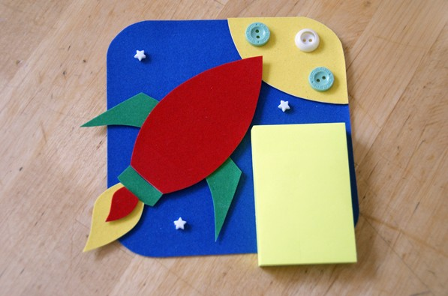
8. После чего приклейте звездочки и вырежьте иллюминатор, и в него из фото вырежьте лица.
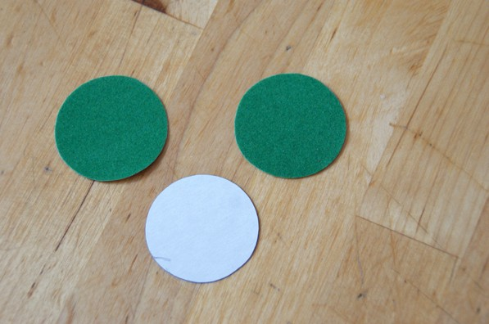

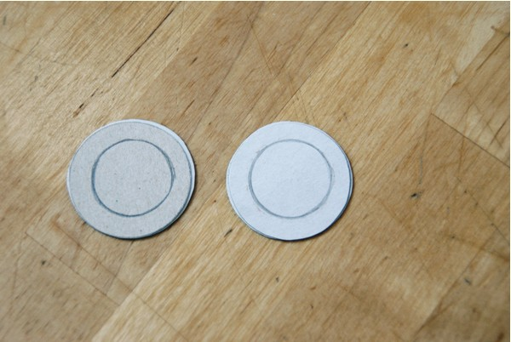
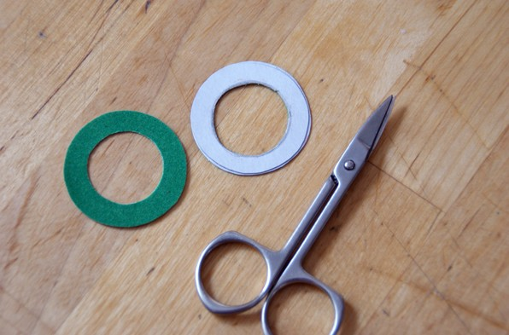

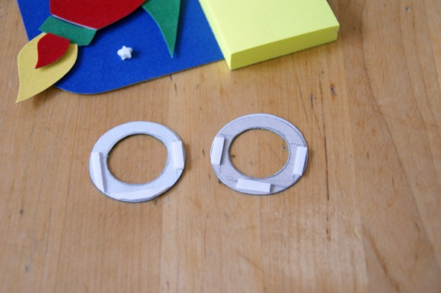
9. И вот какая прелестная поздравлялочка вышла.
